Анализ работы РМО учителей математики
за 2012-2013 учебный год.

Обновление образования требует от педагогов знания тенденций инновационных изменений в системе современного образования, отличий традиционной, развивающей и личностно-ориентированной систем обучения; понимания сущности педагогической технологии; знания интерактивных форм и методов обучения; владения технологиями целеполагания, проектирования, диагностирования, проектирования оптимальной авторской методической системы, развитых дидактических, рефлексивных, проектировочных, диагностических умений; умения анализировать и оценивать свой индивидуальный стиль, а также особенности и эффективность применяемых педагогических технологий и собственной педагогической деятельности в целом.
РМО учителей математики работает над методической проблемой: «Становление личности через компетентностный подход в обучении и воспитании».
Главным условием для успешной реализации задач по повышению профессионального мастерства учителей – предметников является работа в методическом объединении. РМО учителей математики в 2012-2013 учебном году работало над проблемой «Способствование учащимся овладению системой математических знаний и умений, необходимых для применения в практической деятельности, изучения смежных дисциплин, продолжения образования путем использования новых педагогических технологий».
Основные задачи РМО:
1)обеспечение выполнения Государственного стандарта образования по математике;
2)повышение качества изучения программного материала; 3)повышение профессионального уровня педагогов; 4)внедрение в образовательный процесс инновационных технологий.

Основные функции РМО:
1) оказание практической и интеллектуальной помощи педагогам;

2)поддержка педагогической инициативы, инновационных процессов;

3)оценка состояния происходящих процессов, явлений и опыта.Учителя МО ставили перед собой следующие задачи:

Работа учителей направлена на повышение профессионального мастерства. На заседаниях РМО рассматривались вопросы по изучению нормативных документов, теории и методики преподавания математики.
Заседания МО проводились как традиционно, так и нетрадиционно: в форме дискуссий, «круглых столов», семинаров – практикумов. Для них характерна практическая направленность: учителя обмениваются опытом работы. В работе методического объединения просматривается системность. В РМО благоприятная, дружественная атмосфера среди учителей, что дает возможность работать более плодотворно.
На уровне президента России принимается решение о разработке концепции математического образования. Образно говоря, математику в школе изучают не только и, возможно, не столько ради усвоения собственно математики. Культурное значение школьного математического образования оказывается сопоставимым с культурным значением самой математической науки. В школе человека учат двум вещам – говорить и думать. Говорить учит русский язык и литература, думать – математика. Математический язык структурирует мышление и помогает думать, то есть ускоряет решение любых задач. Потребовался конкурс, который бы стимулировал учителя развивать свои профессиональные способности. Если говорить об учителях математики, то важно не только уметь самому решить задачу, но и уметь составить задачу для школьников определенного возраста и уровня, найти ошибку в решении, отличить верное решение от неверного. Проявить себя на подобном конкурсе могут учителя, обладающие именно этими качествами, а также хорошо знающие различные разделы школьной программы и обладающие широкой математической эрудицией. Именно такой творческий конкурс был проведен по инициативе районного методического объединения учителей математики, при поддержке Отдела образования Администрации Веселовского района. Конкурс стартовал 5 декабря 2012 года, итоги подвели 13 марта 2013г. Возглавил жюри по проверке творческих работ учителей математики, легенда нашего районного математического образования, Ульянов Владимир Захарович. В состав жюри также вошли Чумакова Л.А., заведующая ИМК Отдела образования Администрации Веселовского района, Евсеева Н.С., учитель математики МБОУ Позднеевская СОШ, Синельникова Л.К., учитель математики МБОУ Новинская ООШ, ветеран педагогического труда, Качула Н.Н., руководитель РМО учителей математики.
Победителем конкурса стала учитель математики МБОУ Веселовская СОШ №1 Иванкова Валентина Николаевна. Призерами конкурса стали: Жидкова Татьяна Николаевна, учитель математики МБОУ Веселовская СОШ №1, Музыкантова Татьяна Дмитриевна, учитель математики МБОУ Малозападенская СОШ и учитель математики МБОУ Новинская ООШ Гусаинов Анвар Гусаинович.
Победитель и призеры награждены грамотами Отдела образования Администрации Веселовского района. Благодарственными письмами Отдела образования Администрации Веселовского района, за активное участие награждены: Пономарева Валентина Николаевна учитель математики МБОУ Краснооктябрьская СОШ, Ажинова Вера Викторовна учитель математики МБОУ Краснооктябрьская СОШ, Кривошеева Любовь Дмитриевна учитель математики МБОУ Садковская ООШ и Ермоленко Лидия Ивановна учитель математики МБОУ Садковская ООШ.
Согласно плана работы РМО Был проведен районный Конкурс методических разработок по математике (далее Конкурс). Учредителем Конкурса является Отдел образования Администрации Веселовского района. Конкурс проводился ИМК Отдела образования Администрации Веселовского района и РМО учителей математики.
Цель конкурса: поиск педагогических идей по обновлению и совершенствованию содержания современной модели образования.
Задачи конкурса:
- стимулирование профессионального роста педагогов, их методического мастерства, потребности в исследовательской деятельности;
- раскрытие творческого потенциала учителей;
- выявление, изучение, распространение опыта работы учителей математики района.
В конкурсе приняло участие 11педагогов: Залевская Нина Егоровна, учитель математики МБОУ Красноманычская ООШ; Кривошеева Любовь Дмитриевна, учитель математики МБОУ Садковская ООШ, Ермоленко Лидии Ивановне, учитель математики МБОУ Садковская ООШ; Шапкова Елена Анатольевна, учитель математики МБОУ Веселовская СОШ №1; Саидов Гулали Таштемирович, учитель математики МБОУ Малазападенская СОШ; Хибухина Людмила Анатольевна, учитель математики МБОУ Веселовская СОШ №1; Алексанян Любовь Евгеньевна, учитель математики МБОУ Маныч-Балабинская ООШ, Гусаинов Анвар Гусаинович, учитель математики МБОУ Новинская ООШ; Иванкова Валентина Николаевна, учитель математики МБОУ Веселовская СОШ №1; Жидкова Татьяна Николаевна, учитель математики МБОУ Веселовская СОШ №1 и Качула Наталья Николаевна, учитель математики МБОУ КИРОВСКАЯ СОШ. Согласно положению, все участники получили сертификат подтверждающий участие в открытом фестивале конспектов уроков (внеклассных занятий) и публикацию на сайте РМО учителей математики Веселовского района (vesmahtematik.ucoz.ru).

Во исполнение Приказа Отдела образования Администрации Весёловского района «О проведении муниципального этапа всероссийской олимпиады школьников в 2012-2013 уч. году», был проведен муниципальный этап всероссийской олимпиады школьников по 20 предметам.
В олимпиаде по математике участвовало 67 человек.
Победители школьных олимпиад, представляют школы на районной олимпиаде. Победителями и призерами районной олимпиады по математике стали:
Тип диплома | Ф.И.  участника | Кл | МБОУ | ФИО учителя, подготовившего участника
Победитель | Киреев Кирилл | 7 | Веселовская СОШ №1 | Хибухина Л.А..
Призер | Дин Анастасия | 7 | Веселовская СОШ №1 | Хибухина Л.А
Призер | Карпук Александр | 7 | Ленинская СОШ | Шевелева А.Г
Победитель | Кравченко Артем | 8 | Веселовская СОШ №1 | Хибухина Л.А
Призер | Сахарчук Наталья | 8 | Ленинская СОШ | Шевелева А.Г
Призер | Насруллаева Ксения | 8 | КИРОВСКАЯ СОШ | Качула Н.Н.
Призер | Тарабрин Олег | 9 | КИРОВСКАЯ СОШ | Качула Н.Н.
Призер | Эредженова Диана | 9 | Верхнесоленовская СОШ | Шабанова В.Д..
Призер | Соловьева Ангелина | 9 | Багаевская СОШ | Ерина Е.В.
Призер | Бондаренко Виктория | 10 | Веселовская СОШ №2 | Байрамова Н.Н.
Призер | Трегубов Евгений | 10 | Верхнесоленовская СОШ | Шабанова В.Д.
Призер | Парахин Алексей | 10 | Веселовская СОШ №1 | Иванкова В.Н.
Призер | Пунда Алина | 11 | Веселовская СОШ №1 | Агеева В.П.
Призер | Понаморева Анастасия | 11 | Веселовская СОШ №1 | Жидкова В.Н.
Призер | Парфенова Анна | 11 | Позднеевская СОШ | Евсеева Н.С.

Учащиеся нашего района приняли участие в международном математическом конкурсе игре «Кенгуру» для 2 - 10 классов. Всего приняло участие 478 человек, из МБОУ Веселовская СОШ №1, МБОУ Ленинская СОШ, МБОУ Позднеевская СОШ, МБОУ Краснознаменская ООШ, МБОУ КИРОВСКАЯ СОШ, МБОУ Новинская ООШ, МБОУ Багаевская СОШ.
22 ноября 2012 года учащиеся МБОУ Краснооктябрькая СОШ, МБОУ Багаевская СОШ и МБОУ Красноманычская СОШ приняли участие в «молодежном предметном чемпионате» по математике. «Молодежный предметный чемпионат» по математике проводился среди учащихся 4 – 11 классов. Победила команда МБОУ Краснооктябрькая СОШ.
В прошедшем учебном году учащиеся Малозападенской школы участвовали во Всероссийском конкурсе «Молодежное движение» по математике (55 человек). Наибольшее количество верно решенных заданий 18 из 20 у ученицы 6 класса Юсуповой Альмиры, все участники получили сертификаты, а организатор – благодарственное письмо оргкомитета.
В первом полугодии ученики Малозападенской школы приняли участие в Международном интеллектуальном конкурсе «Эрудиты Планеты» в трех возрастных группах, победители (9 человек) награждены грамотами, в мае было получено приглашение от оргкомитета на участие в конкурсе в Москву, но эта поездка не состоялась, т.к. связана с финансированием.
Трое учащихся МБОУ Кировская СОШ приняли участие в IV Математической Олимпиаде имени С.Н. Олехника (среди учащихся 2- 7 классов): Наумова Мария, Головко Татьяна, Дозина Дарья. Они получили Диплом участника. Ученица 5 класса Брыль Алина стала победителем XIX Межрегиональной заочной физико-математической олимпиады 2013г. (среди учащихся 5-8 классов). (Учитель Качула Наталья Николаевна).

25 февраля 2013 года прошла XI Малая Академия юных исследователей Веселовского района.
Ф.И.  участника | Кл | МБОУ | Название работы | ФИО учителя, подготовившего участника
Якименко Анастасия | 9 | Веселовская СОШ №1 | Решение задач с помощью графов | Жидкова Т.Н.
Бондаренко Виктория | 10 | Веселовская СОШ № 2 | Божественная мера красоты, сотворенная в природе. | Байрамова Н.Н.
Гизбрехт Дмитрий | 9 | Кировская СОШ | Математика и её практическое применение при дорожном строительстве | Качула Н.Н.
Маламагомедова Людмила | 9 | Кировская СОШ | Вневписанная окружность | Качула Н.Н.
Ляшов Дмитрий | 9 | Веселовская СОШ №2 | Пифагор и Евдокс, или теорема 2300 – летней давности | Мартиросян А.Н.
Бухвал Светлана | 10 | Веселовская СОШ №1 | Мозги …обязаны трудиться | Иванкова В.Н.
Сердюкова Наталья | 9 | Верхнесоленовская СОШ | Рукотворные мерки | Шабанова В.Д.
Кехваева Кристина | 9 | Маныч-Балабинская ООШ | Золотое сечение | Алексанян Л.Е.
Из 8 представленных работ, секция «Математика», стоит отметить широкий спектр познавательных интересов. Все соискатели продемонстрировали яркую авторскую позицию: от обеспокоенности о состоянии дорожного покрытия дорог Веселовского района (Гизбрехт Д. « Математика и её применение при дорожном строительстве»), до заинтересованности в получении высоких результатов на государственной итоговой аттестации ( Бухвал С. «Мозги … обязаны трудиться» и Маламагомедова Л. «Вневписанная окружность»).Стоит отметить, что 75% участников – это учащиеся 9 классов, проекты которых далеко выходят за рамки школьного курса.
Победитель XI Малой Академии юных исследователей Веселовского района - Гизбрехт Д. « Математика и её применение при дорожном строительстве» (руководитель учитель математики МБОУ КИРОВСКАЯ СОШ Качула Н.Н.).
Призеры XI Малая Академия юных исследователей Веселовского района - Бухвал С. «Мозги … обязаны трудиться» (руководитель учитель математики МБОУ Веселовская СОШ №1 Иванкова В.Н.) и Якименко А. «Решение задач с помощью графов» (руководитель учитель математики МБОУ Веселовская СОШ №1 Жидкова Т.Н.).
Жюри также отметила работу Маламагомедовой Л. « Вневписанная окружность» (руководитель учитель математики МБОУ КИРОВСКАЯ СОШ Качула Н.Н.).
По решению жюри на ДАНЮИ направлены - четыре работы.
По решению отборочного жюри ДАНЮИ в работе секции «Общая математика» приняли участие - Бухвал С. «Мозги … обязаны трудиться» (руководитель учитель математики МБОУ Веселовская СОШ №1 Иванкова В.Н.) и Маламагомедова Л. «Вневписанная окружность» (руководитель учитель математики МБОУ КИРОВСКАЯ СОШ Качула Н.Н.).
Маламагомедова Людмила (руководитель учитель математики МБОУ КИРОВСКАЯ СОШ Качула Н.Н.) – стала призером XXXVIII научно-практическая конференция Донской академии наук юных исследователей им. Ю.А. Жданова.

Учителя работают над созданием библиотеки методической, математической и дидактической литературы. Для этого создан сайт «РМО УЧИТЕЛЕЙ МАТЕМАТИКИ» (vesmahtematik.ucoz.ru), на котором размещены материалы учителей.

Кадровый состав методического объединения

Данные диаграммы говорят о достаточно высоком профессиональном уровне учителей МО математического цикла. Педагогическая позиция учителей, имеющих большой стаж профессиональной деятельности, наличие собственной системы взглядов на образование, благоприятно сказываются на способностях педагогов к переосмыслению профессиональной деятельности в современных условиях. Результаты ЕГЭ и ГИА по математике выше, чем в прошлом году.
Основными формами работы по повышению педагогического мастерства стали:
- Прохождение плановой курсовой подготовки
- Участие в семинарах и конференциях различного уровня
- Взаимопосещение уроков.
- Работа над индивидуальной методической темой
- Обобщение опыта собственной педагогической деятельности

Учителя математики приняли участие в муниципальном научно-методическом семинаре «Диссеминация передового педагогического опыта лучших учителей Ростовской области» (12.12.2012г.)

ПОВЫШЕНИЕ КВАЛИФИКАЦИИ И ПРОФЕССИОНАЛЬНАЯ ПЕРЕПОДГОТОВКА.

- Институт информационных технологий «АйТи»: по программе: « Информационно-коммуникационные технологии (ИКТ) в профессиональной деятельности: Применение ПСПО» Музыкантова Т.Д учитель математики МБОУ Малозападенская СОШ.
- Институт информационных технологий «АйТи»: по программе: «Использование ЭОР в процессе обучения в основной школе по математике».
Качула Н.Н. учитель математики МБОУ КИРОВСКАЯ СОШ.
- Дистанционное обучение «Эксперт ГИА» на сайте ФИПИ http://79.174.69.4/exp. прошли, к сожалению, только три учителя математики: КачулаН.Н.(МБОУ КИРОВСКАЯ СОШ), Иванкова В.Н. и Шапкова Е.А.( МБОУ Веселовская СОШ №1).
- Обновление содержания школьного математического образования в контексте ФГОС. ГБОУ ДПО РО РИПК и ППРО. Жидкова Т.Н., Иванкова В.Н.( МБОУ Веселовская СОШ №1).
- Повышение квалификации по проблеме: Организация практико-созидательной среды непрерывного образования на основе эффективного инновационного опыта учителей – победителей профессиональных конкурсов. Шапкова Е.А. .( МБОУ Веселовская СОШ №1).

Государственная итоговая аттестация 236 выпускников девятых классов района проводится с использованием стандартизированных КИМ ФИПИ.
Основное отличие экзаменационной работы 2013 года от модели, действующей в прошлом году, заключается в том, что в ней полностью реализовано требование действующей нормативной базы в части проведения экзамена по математике, и представлены все разделы курса математики. Работа состоит из трех модулей: Алгебра, Геометрия и Реальная математика.
Работа состоит из двух частей. Часть 1 направлена на проверку овладения содержанием курса на уровне базовой подготовки. Она содержит 20 заданий, из всех трех разделов. В первой части работы проверяется владение базовыми алгоритмами, знание и понимание важных элементов содержания (понятий, их свойств, приемов решения задач и пр.), умение применить знания к решению математических задач, не сводящихся к прямому применению алгоритма, рассуждать, а также применение знаний в простейших практических ситуациях.
Часть 2 направлена на проверку владения материалом на повышенном уровне. Основное ее назначение - дифференцировать хорошо успевающих школьников по уровням подготовки. В этой части работы содержится 6 заданий с развернутым ответом (с записью решения) разного уровня сложности. 3 задания из раздела «Алгебра» и 3 задания из раздела «Геометрия».
Согласно рекомендациям ФИПИ, по использованию и интерпретации результатов ГИА-9 в 2013 г., для успешного выполнения экзаменационной работы необходимо набрать не менее 8 баллов за всю работу, из них не менее 3 баллов по модулю «Алгебра», не менее 2 баллов по модулю «Геометрия», не менее 2 баллов по модулю «Реальная математика» и 1 балла по любой части.
Все учащиеся нашего района успешно сдали экзамен по математике. Средний балл по району - 3,74, что выше, чем в прошлом году. 50% школ района показали результат выше среднего по району. Это такие школы, как: МБОУ Веселовская СОШ №1, МБОУ Багаевская СОШ, МБОУ Верхнесоленовская СОШ, МБОУ Новинская ООШ, МБОУ Кировская СОШ, МБОУ Красноманычская ООШ и МБОУ Позднеевская СОШ (результаты представлены на диаграмме).

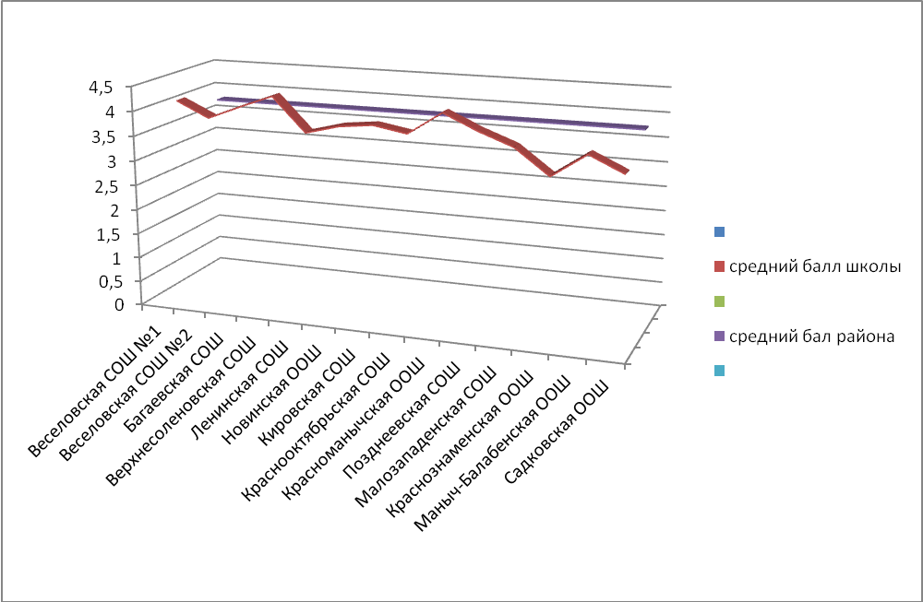

Изменения в системе оценивания по математике в 2013г.
Шкала пересчета первичного балла по математике в отметку по 5- балльной шкале.

Отметка по 5-балльной шкале | 2 | 3 | 4 | 5
Общий балл | 0-7 | 8-15 | 16-22 | 23-38

Шкала пересчета первичного балла по алгебре в отметку по 5- балльной шкале.

Отметка по 5-балльной шкале | 2 | 3 | 4 | 5
Общий балл | 0-2 | 3-7 | 8-10 | 11-17

Шкала пересчета первичного балла по геометрии в отметку по 5- балльной шкале.

Отметка по 5-балльной шкале | 2 | 3 | 4 | 5
Общий балл | 0-1 | 2-4 | 5-7 | 8-14

Результат в общем по математике выше, чем по алгебре и геометрии, так как учитывается результат выполнения модуля «Реальная математика». Результат выполнения модуля «Алгебра» лучше, чем результат выполнения модуля «Геометрия».

№п/п | МБОУ | Средний балл по алгебре | Алгебра  % кач.зн. | Средний балл по геометрии | Геометрия  % кач.зн.
1 | Веселовская СОШ №1 | 3,98 | 71 | 3,63 | 56
2 | Веселовская СОШ №2 | 3,55 | 45 | 3,45 | 43
3 | Багаевская СОШ | 3,88 | 67 | 3,66 | 65
4 | Верхнесоленовская СОШ | 4,25 | 81 | 3,77 | 67
5 | Ленинская СОШ | 3,42 | 43 | 3,42 | 43
6 | Новинская ООШ | 4,0 | 75 | 4,0 | 75
7 | Кировская СОШ | 3,82 | 65 | 3,71 | 53
8 | Краснооктябрьская СОШ | 3,52 | 47 | 3,53 | 53
9 | Красноманычская ООШ | 3,66 | 80 | 3,83 | 80
10 | Позднеевская СОШ | 3,64 | 50 | 3,71 | 57
11 | Малозападенская СОШ | 3,6 | 60 | 3,4 | 40
12 | Краснознаменская ООШ | 3,63 | 45 | 3,72 | 50
13 | Маныч-Балабенская ООШ | 3,57 | 43 | 3,42 | 29
14 | Садковская ООШ | 3,25 | 25 | 3,25 | 25
 | По району | 3,70 | 62 | 3,61 | 53

Пять школ района: Веселовская СОШ №1, Багаевская СОШ, Верхнесоленовская СОШ, Новинская ООШ и Кировская СОШ, показали результаты выше среднего по району.

Работу писали 166 учащихся из 9 школ района. Минимальное количество баллов установленное Рособрнадзором -24.
Из 166 писавших работу 9 учащихся не прошли порог. 9 учащихся пересдавали математику 19 июня, один учащийся получил менее 24 баллов. Средний балл в районе – 45,95, что выше, чем в прошлом учебном году.

 |  |  | средний балл
Веселовская СОШ №1 |  |  | 52,43
Веселовская СОШ №2 |  |  | 44,44
Багаевская СОШ |  |  | 38
Верхнесоленовская СОШ |  |  | 44,16
Ленинская СОШ |  |  | 48,4
Кировская СОШ |  |  | 46
Краснооктябрьская СОШ |  |  | 45,14
Позднеевская СОШ |  |  | 40,9
Малозападенская СОШ |  |  | 38,8

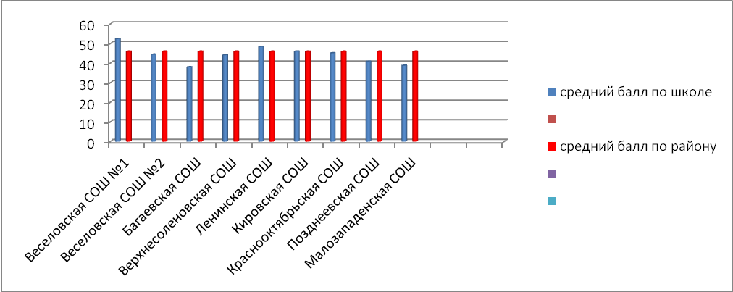

Выше среднего балла по району показали результат две школы района: МБОУ Веселовская СОШ №1 и МБОУ Ленинская СОШ.

* по образовательным учреждениям
 |  | менее24 | 20-30 | 30-40 | 40-50 | 50-60 | 60-70 | 70-80 | 80-90
Веселовская СОШ №1 |  |  | 2 | 11 | 8 | 15 | 12 | 2 | 1
Веселовская СОШ №2 |  |  | 2 | 5 | 6 | 2 | 1 | 2
Багаевская СОШ |  |  | 3 | 6 | 7 | 1
Верхнесоленовская СОШ |  |  | 2 | 4 | 8 | 2 | 3
Ленинская СОШ |  |  |  |  | 7 | 2 | 1
Кировская СОШ |  |  |  |  | 1 | 1
Краснооктябрьская СОШ |  | 1 | 2 | 1 | 4 | 2 | 3
Позднеевская СОШ |  |  | 7 | 4 | 4 | 1 | 4 | 1
Малозападенская СОШ |  |  | 2 | 3 | 3 | 2
Набольший балл в районе – 81, Пунда А., МБОУ Веселовская СОШ

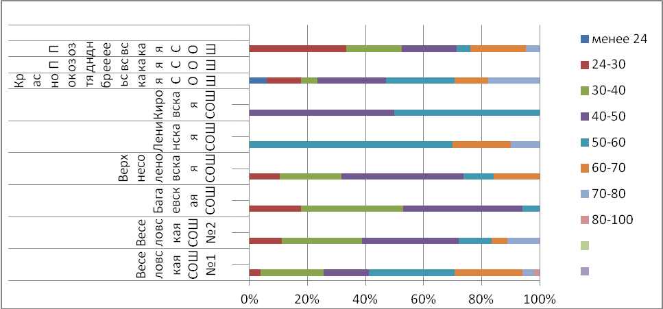

Задачи на 2013 – 2014 учебный год.

- Обобщение и применение в работе передового педагогического опыта. Посещение уроков педагогов школ района. Анализ и самоанализ уроков.
- Активизировать работу с индивидуальными картами школьников. Создание индивидуальной траектории обучения.
- Разумное применение информационных технологий на уроках математики, физики.
- Участие в интернет – конференциях и творческих педагогических конкурсах.

